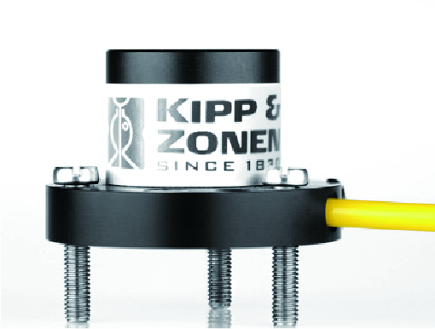
PQS1光合有效辐射传感器

PQS1传感器针对光合有效辐射精准测量而开发，完全符合理想的光合有效辐射响应要求。此外，其还设计有选装的散射器，能够实现最优余弦校正。本款仪器完美适用于持续户外或室内安装操作，例如对温室内的农作物生长进行研究。太阳辐射和人工光源（例如高压钠灯）是常见的光合有效辐射源。太阳辐射和人工光源（例如高压钠灯）是常见的光合有效辐射源。PQS1灵敏度性能优异，能够在不考虑光合有效辐射源的情况下实现可靠精准的测量，这点对于园艺研究和植物生理机能监测至关重要。
安装法兰中含有一个气泡水准仪和若干调整螺丝，以方便对仪器进行校平。旋入式安装杆可插入一个螺纹孔中，组成一个桅杆。两个PQS1传感器可背对螺栓连接，再装上一根安装杆，组成一个简易的PAR反照率计。标准的电缆长度为5m，也可选择15m。PQS1与METEON手持式显示屏和数据记录仪相结合，可在现场测试中使用。

- 测量光合有效辐射
- 户外和室内使用
- 绝佳的量子响应性能
- 集成有校平底座

技术参数
光谱范围（50%点） | 400to700nm±4nm
PQS1灵敏度 | 4to10µV/µmol/m²•s
阻抗 | 240Ω
PQS1响应时间（95%） | <1µs
非稳定性（变化/年） | <2%
非线性误差（0~10000µV/µmol/m²•s） | <1%
方向误差（最高至80°,1000W/m²束） | <30W/m²
温度响应 | <-0.12ºC
视角 | 180°
工作温度范围 | -30°Cto+70°C

